

**Об установлении охранной зоны республиканского государственного учреждения "Государственный национальный природный парк "Тарбагатай" Комитета лесного хозяйства и животного мира Министерства экологии и природных ресурсов Республики Казахстан"**

Постановление акимата области Абай от 5 января 2024 года № 4. Зарегистрировано Департаментом юстиции области Абай 23 января 2024 года № 212-18

      В соответствии со статьей 123 Земельного Кодекса Республики Казахстан, пунктом 2 статьи 27 Закона Республики Казахстан "О местном государственном управлении и самоуправлении в Республике Казахстан", подпунктом 11) пункта 2 статьи 10 Закона Республики Казахстан "Об особо охраняемых природных территориях", постановлением Правительства Республики Казахстан от 27 июня 2018 года № 382 "О создании республиканского государственного учреждения "Государственный национальный природный парк "Тарбагатай" Комитета лесного хозяйства и животного мира Министерства сельского хозяйства Республики Казахстан", для обеспечения особой охраны и защиты государственного национального природного парка "Тарбагатай", акимат области Абай ПОСТАНОВЛЯЕТ:

      1. Установить:

      1) охранную зону республиканского государственного учреждения "Государственный национальный природный парк "Тарбагатай" Комитета лесного хозяйства и животного мира Министерства экологии и природных ресурсов Республики Казахстан" (далле – национальный парк) шириной не менее двух километров, общей площадью 267 431,5280 гектар, без изъятия у землепользователей и собственников земельных участков, в том числе:

      на участке "Горы Тарбагатай" 176 471,23 гектар, в том числе на территории Урджарского района – 143 682,73 гектар, на территории Аягозского района- 11 668,6 гектар, на территории района Ақсуат – 21 119,9 гектар;

      на участке "горы Аркалы", расположенного на территории Урджарского района - 22 417,6580 гектар;

      на участке "горы Карабас", расположенного на территории Урджарского района – 16 847,71 гектар;

      на участке "Долина реки Катынсу", расположенного на территории Урджарского района – 22 161,03 гектар;

      на участке "Долина реки Урджар", расположенного на территории Урджарского района – 15 467,8 гектар;

      на участке "Долина реки Эмель", расположенного на территории Урджарского района – 14 066,1 гектар;

      2) границу охранной зоны вокруг территории национального парка, согласно приложению 1 к настоящему постановлению;

      3) режим и порядок природопользования на территории охранной зоны национального парка, согласно приложению 2 к настоящему постановлению.

      2. Государственному учреждению "Управление природных ресурсов и регулирования природопользования области Абай" в установленном законодательством Республики Казахстан порядке обеспечить:

      1) государственную регистрацию настоящего постановления в Департаменте юстиции области Абай;

      2) размещение настоящего постановления на интернет-ресурсе акимата области Абай после официального опубликования.

      3. Контроль за исполнением настоящего постановления возложить на курирующего заместителя акима области Абай.

      4. Настоящее постановление вводится в действие по истечении десяти календарных дней после дня его первого официального опубликования.

|  |
| --- |
| *Аким области Абай* |
|  | *Н. Уранхаев* |

|  |  |
| --- | --- |
|  | Приложение 1 к постановлению Акимата области Абай от 5 января 2024 года № 4 |

**Граница охранной зоны вокруг территории республиканского государственного учреждения "Государственный национальный природный парк "Тарбагатай" Комитета лесного хозяйства и животного мира Министерства экологии и природных ресурсов Республики Казахстан"**

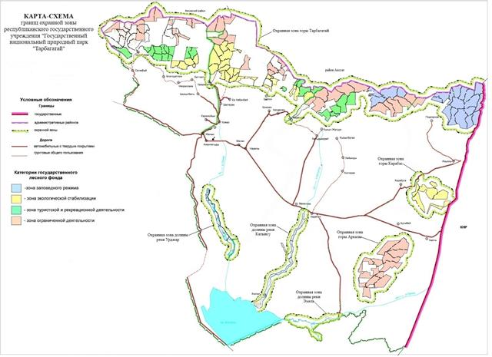

|  |  |
| --- | --- |
|  | Приложение 2 к постановлению Акимата области Абай от 5 января 2024 года № 4 |

**Режим и порядок природопользования на территории охранной зоны республиканского государственного учреждения "Государственный национальный природный парк" "Тарбагатай" Комитета лесного хозяйства и животного мира Министерства экологии и природных ресурсов Республики Казахстан**

      1. Режим и порядок природопользования на территории охранной зоны республиканского государственного учреждения "Государственный национальный природный парк" "Тарбагатай" Комитета лесного хозяйства и животного мира Министерства экологии и природных ресурсов Республики Казахстан разработан в соответствии со статьей 123 Земельного кодекса Республики Казахстан и статьей 18 Закона Республики Казахстан "Об особо охраняемых природных территориях".

      2. В охранной зоне государственного национального природного парка запрещается:

      1) размещение, проектирование, строительство и эксплуатация объектов, внедрение новых технологий, оказывающих вредное воздействие на экологические системы государственного национального природного парка;

      2) выброс в атмосферу и сброс в открытые водные источники и на рельеф загрязняющих веществ и сточных вод;

      3) разведка и добыча полезных ископаемых, за исключением случаев, указанных в пункте 2 статьи 84-2 Закона Республики Казахстан "Об особо охраняемых природных территориях";

      4) охота;

      5) захоронение радиоактивных материалов и промышленных отходов;

      6) деятельность, способная изменить гидрологический режим экологических систем государственного национального природного парка (строительство плотин, дамб, гидротехнических сооружений и других объектов, приводящих к прекращению или снижению естественного стока вод);

      7) интродукция чужеродных видов диких животных и дикорастущих растений;

      8) другая деятельность, способная оказать вредное воздействие на экологические системы государственного национального природного парка.

      3. На территории охранной зоны государственного национального природного парка могут осуществляться различные формы хозяйственной деятельности, не оказывающие негативного воздействия на состояние экологической системы национального парка:

      1) лесохозяйственная деятельность;

      2) традиционное землепользование, включая пастьбу скота и сенокошение, а также иная деятельность в рамках обеспечения долговременной сохранности и неуязвимости биологического разнообразия;

      3) туристская и рекреационная деятельность;

      4) использование минеральных вод, бальнеологических и климатических ресурсов;

      5) промысловое и любительское (спортивное) рыболовство;

      6) проведение наземных и авиационных работ по тушению лесных и степных пожаров;

      7) рекультивация нарушенных земель;

      8) восстановление лесных и иных растительных сообществ;

      9) восстановление среды обитания и численности диких животных;

      10) использование земельных участков для обустройства мест пребывания туристов, устройства питомников для искусственного размножения, выращивания, разведения эндемичных, редких и находящихся под угрозой исчезновения видов растений и животных, а также строительства служебных зданий (кордонов) для проживания работников государственного национального природного парка, предоставления им служебных земельных наделов.

      4. В охранной зоне государственного национального природного парка при осуществлении видов деятельности, указанных в пункте 3 настоящего приложения, должны предусматриваться и осуществляться мероприятия по сохранению среды обитания и условий размножения объектов растительного и животного мира, путей миграции и мест концентрации животных, обеспечиваться неприкосновенность участков, представляющих особую ценность в качестве среды обитания диких животных, а также иных объектов государственного природно-заповедного фонда.

© 2012. РГП на ПХВ «Институт законодательства и правовой информации Республики Казахстан» Министерства юстиции Республики Казахстан